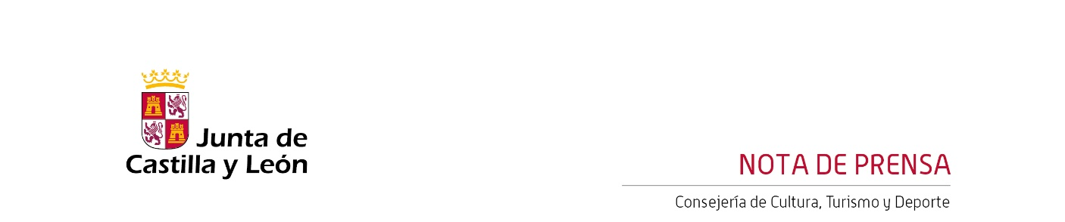

10/03/2026
El Centro Cultural Miguel Delibes acoge el sábado el espectáculo de música y danza irlandesa ‘IRISH TREBLE. VIAJE CELTA’
La agrupación ‘Irish Treble’ presenta su espectáculo «Viaje Celta», que evoca la magia y la belleza de la tradición celta.
El Centro Cultural Miguel Delibes acogerá el próximo sábado 14 de marzo, a las 20:00 horas en la Sala de Cámara, el espectáculo de música y danza irlandesa ‘IRISH TREBLE. VIAJE CELTA’, que evoca la magia y la belleza de una tradición que ha cautivado desde hace siglos.
‘Viajar a Irlanda es hacerlo a una tierra mágica y tranquila, un lugar donde las tradiciones marcan el ritmo del día a día, un país de ritos ancestrales. Mitos, leyendas, música y baile pasan de generación en generación para fortalecer una cultura y sociedad, que durante siglos ha tenido que enfrentarse a innumerables adversidades.’
La propuesta que presenta la agrupación propone un viaje desde Irlanda hacia el Nuevo Mundo, pasando por la Península Ibérica. Un espectáculo que se compone de una mezcla de folclores a través de la música y la danza. Según la propia compañía «Viaje Celta» permite ‘saborear la tradición celta en toda su extensión escénica, para disfrutar de la cultura irlandesa, su música alegre y su espectacular baile.’
Danza irlandesa
La danza irlandesa se ha convertido en una parte importante y significativa de la cultura de Irlanda. El origen de este baile parece remontarse a las danzas circulares que realizaban los Druidas en sus rituales religiosos, de las que se conservan, por ejemplo, las formaciones en anillo.
Desde entonces el baile irlandés ha ido evolucionando, convirtiéndose en fiel reflejo de los constantes cambios sufridos por el pueblo irlandés a lo largo de los siglos, a través de las migraciones e invasiones que conforman su historia.
El resultado, una fascinante fusión de culturas que da lugar a un baile rápido, enérgico y evocador, origen de estilos tan conocidos como el claqué. Aunque en los últimos años esta danza ha ganado gran popularidad gracias a modernos espectáculos como “Riverdance” y ‘Lord of the Dance’, muchos de sus ritmos y estilos siguen siendo grandes desconocidos.
La agrupación ‘Irish Treble’ formada por jóvenes músicos y bailarinas, se ha unido para dar vida a un proyecto con el que dar a conocer este particular estilo de música y baile en todas sus variantes. Durante los últimos años han colaborado con grandes artistas del panorama español como Celtas Cortos, Mägo de Oz y Carlos Núñez, además de compartir escenario con diferentes artistas de talla internacional como Gwendal, Mat Molloy, Paddy Keenan o Kila.
Las entradas para el espectáculo, al precio de 18€, se pueden adquirir a través de la página web www.centroculturalmigueldelibes.com y en las Taquillas del Centro Cultural Miguel Delibes.

